Automatizační cvičení

|  |  |  |  |  |
| --- | --- | --- | --- | --- |
| **A4** | 204. Nelineární pneumatika | | | |
| Vít Petřík | |  | 1/3 | Známka: |
| 18. 12. 2019 | | 8. 1. 2020 |  | Odevzdáno: |

Zadání:

Sestrojte pneumatický obvod pro realizaci harmonogramu A- B+ C- B- C+ A+

Tabulka použitých prvků:

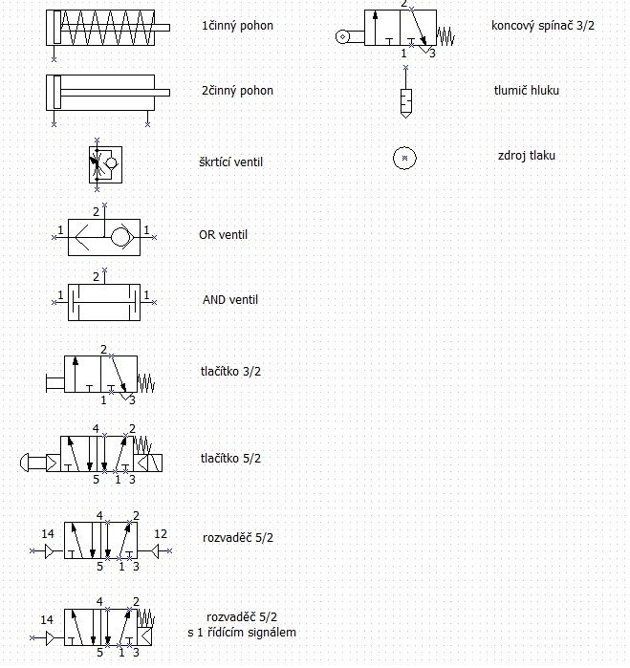

**Harmonogram:**

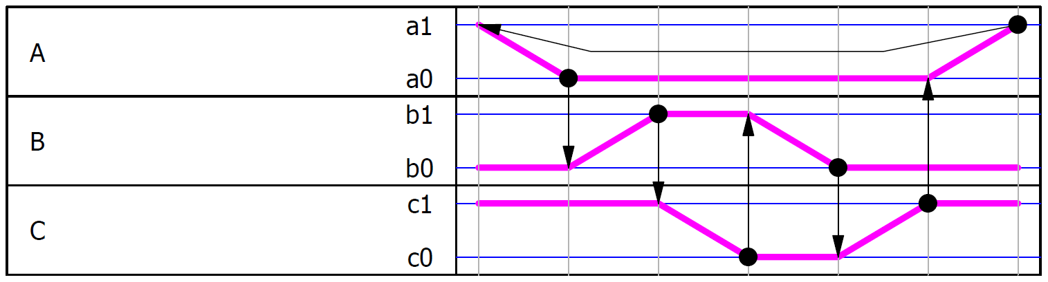

**Schéma:**



**Závěr:**

Úloha mi nedělala problém a vypracoval jsem ji velice rychle